Инструкция "Запись на профилактический визит на Госуслугах"

# 

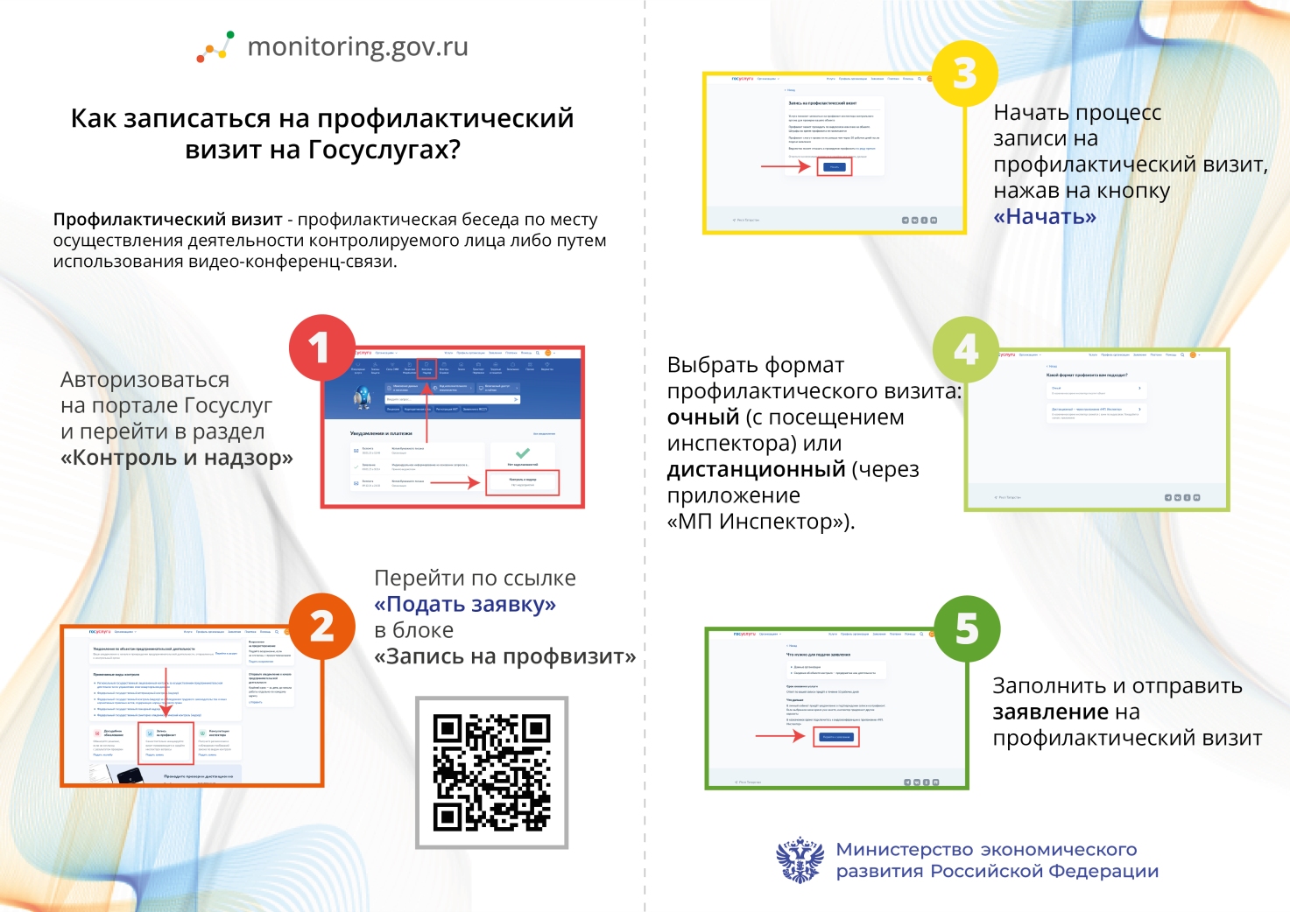

**Оценка профилактического визита на Госуслугах.**

